**Ruedas todo terreno para Kayak (Elegida)**

**RUEDAS RÍGIDAS DE ESPUMA**

Su ventaja es obvia, no necesitan ningún tipo de mantenimiento al estar rellenas de poliuretano o alguna espuma rígida, no se pueden pinchar ni deshinchar. Al igual que las neumáticas hinchables se pueden utilizar en cualquier tipo de terreno, aunque no absorben tan bien las vibraciones y no se puede regular la presión el hecho de olvidarnos de su mantenimiento las hace muy atractivas.

Ruedas para diablo

Fueron escogidas porque están disponibles en un tamaño adecuado para el robot, además de esto un tema importante es que entre algunas de sus ventajas pasar por diferentes terrenos sin problema alguno evitando pinchazos, roturas y mantenimiento, mayor agarre, tracción y estabilidad.

Y entre las dos opciones es la más viable porque las ruedas de oruga no son tan flexibles a la hora de ser arrastradas

Tamaño: 8 cm

Precio: 1,284

<https://www.disarsa.com/producto/rueda-sola-hule-remache-plano-63180/>

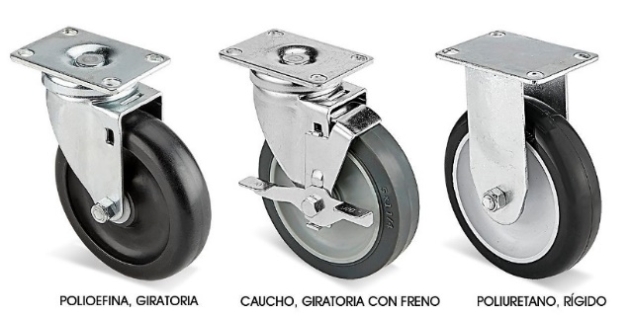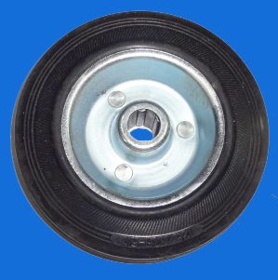

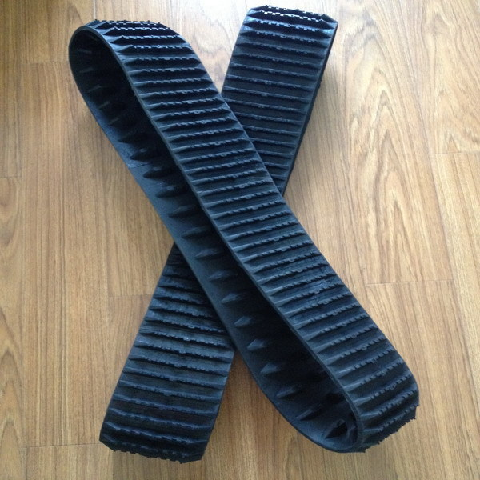**Ruedas de Oruga (opción)**

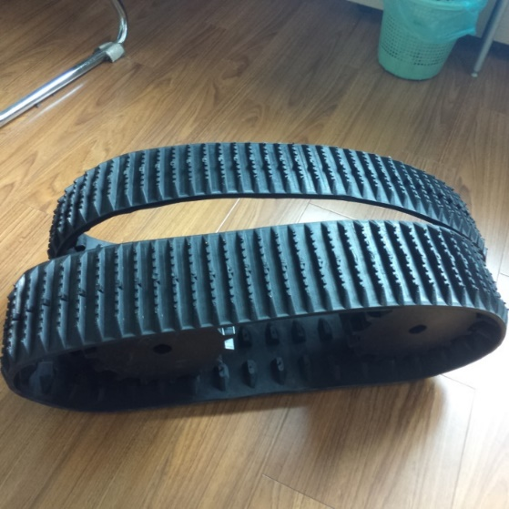

|  |  |
| --- | --- |
| Type | TH-136 |
| Size | 136*45*41 |
| Weight | 3.56kg |

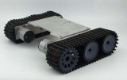

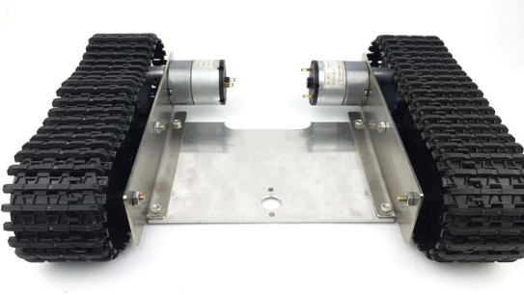

### **Características**

* Voltaje de funcionamiento: 6 ~ 12 V
* Tamaño: cerca de 180*240*60mm (largo * ancho * alto)
* Material: aleación de aluminio
* Material oruga: Nylon

<https://es.aliexpress.com/store/product/Tank-Car-TR400P-Aluminum-Alloy-Chassis-Frame-with-plastic-caterpillar-and-PC-wheels-for-Pmodification-DIY/1491256_32830514221.html?spm=a219c.search0104.3.179.4429225eva2SJQ&ws_ab_test=searchweb0_0,searchweb201602_2_10065_10068_10130_318_10547_319_10891_317_10548_10545_10696_10084_10083_10618_452_10307_532_10301_10821_204_328_10059_10884_323_324_10887_100031_320_321_322_10103,searchweb201603_55,ppcSwitch_0&algo_expid=d6b3e47f-51ed-433f-b4d9-1009745ef067-26&algo_pvid=d6b3e47f-51ed-433f-b4d9-1009745ef067&transAbTest=ae803_5>